DATOS DEL POSTULANTE
1. DATOS DE LA INSTITUCIÓN
(Instituciones Privadas sin fines de lucro de la Región, como Organizaciones comunitarias, Juntas de Vecinos, Centros Culturales, Fundaciones o Corporaciones)

1.1 Nombre Institución:
1.2 Rut Institución:
1.3 Domicilio Institución:
1.4 Comuna
1.5 Provincia
1.6 Teléfono:
1.7 Celular:
1.8 Correo Electrónico:
1.9 Fecha de constitución
1.10 Fecha de vigencia de la directiva
1.10.1 desde
1.10.2 hasta
1.11 Banco:
1.11.1 N° Cuenta Bancaria
1.11.2 Nombre Titular
1.11.3 Nombre Entidad Bancaria
1.11.4 Tipo de Cuenta

2. DATOS DEL REPRESENTANTE LEGAL

2.1 Nombre:
2.2 Rut del representante legal:
2.3 Domicilio:
2.4 Teléfono:
2.5 Celular:
2.6 Correo Electrónico:

3. DATOS DEL EJECUTOR
(Persona responsable y encargada de la ejecución del proyecto)
3.1 Nombre:
3.2 Cedula De Identidad:
3.3 Domicilio
3.4 Teléfono:
3.5 Celular:
3.6 Correo Electrónico:

4. COORDINADOR ADMINISTRATIVO CONTABLE
(podrá realizar gastos de honorario, para asistencia técnica o asesoría técnica para la ejecución y rendición del proyecto)
4.1 Nombre:
4.2 Cedula De Identidad:
4.3 Domicilio
4.4 Teléfono:
4.5 Celular:
4.6 Correo Electrónico:

DATOS DEL PROYECTO
- DATOS DEL PROYECTO

5.1 NOMBRE DE LA INICIATIVA: | NÚMERO DE LA POSTULACIÓN LLENADO POR EL GORE

5.2 COMUNA

5.3 PROVINCIA

5.4 LOCALIDAD

5.1. SELECCIÓN DE ÁREAS

SITUACIONAL | PSICOSOCIAL

5.2. CATEGORÍAS Y LINEAS DE ACTIVIDADES DE REHABILITACIÓN Y REPARACIÓN A LA QUE POSTULA:

CATEGORÍAS | LINEAS | MONTO SOLICITADO AL GOBIERNO REGIONAL DE TARAPACÁ
REHABILITACIÓN  DE DROGAS | Actividades de apoyo al tratamiento de la Rehabilitación de drogas | $
 | Actividades de fortalecimiento de factores protectores de consumo de drogas en la familia y entorno del consumidor | $
ACTIVIDADES DE REPARACIÓN A VICTIMAS DE TRANSGRESIÓN DE DERECHOS | Actividades de reparación a Víctimas socio-delictivas | $
ACTIVIDADES DE INCLUSIÓN SOCIAL | Reinserción laboral de ex condenados o personas cumpliendo medidas alternativas a la reclusión (RS) | $
 | Intervención en hombres que cometen actos de violencia contra su pareja o ex pareja mujer (AG) | $

5.3. CATEGORÍAS Y LINEAS DE PREVENCIÓN E INTEGRACIÓN SOCIAL A LA QUE POSTULA:

CATEGORÍAS | LINEAS | MONTO SOLICITADO AL GOBIERNO REGIONAL DE TARAPACÁ
PREVENCIÓN DE DROGAS | Actividades de promoción de los factores protectores del consumo de drogas | $
 | Actividades de prevención y fortalecimiento de factores protectores del consumo | $
FORTALECIMIENTO ORGANIZACIONAL E INCLUSIÓN SOCIAL | Actividades de Fortalecimiento organizacional y Desarrollo de competencias para la comunidad | $
 | Actividades de inclusión social de la comunidad | $
PREVENCIÓN Y PROMOCIÓN EN NIÑOS Y JOVENES | Actividades de promoción de derechos fundamentales | $
 | Actividades de prevención y fortalecimiento de factores protectores de Derechos fundamentales | $

5.4. Detalle para la Implementación, en los casos de proyectos de fortalecimiento organizacional e inclusión social

Número | Descripción del producto | cantidad
1
2

NOTA: La descripción de implementación debe estar respaldada por un profesional del área de la salud, en donde especifique la adquisición de la implementación.

5.5 PLAZO O TIEMPO DE EJECUCIÓN:
5.6 FECHA ESTIMADA DE INICIO:
5.7 FECHA ESTIMADA DE TÉRMINO:

ESTRUCTURA DEL PROYECTO

6 ESTRUCTURA DEL PROYECTO
6.1. DESCRIBA: ¿CUÁL ES LA PROBLEMÁTICA A INTERVENIR?
MAX 500 CARACTÉRES.

6.2. DESCRIBA DETALLADAMENTE: ¿PARA QUIÉN O QUIENES ES DESTINADO EL PROYECTO, LLÁMESE POBLACIÓN O SECTOR SOCIAL, ESTABLECIMIENTO EDUCACIONAL, UNIDAD VECINAL, POBLACIÓN, VILLA, ETC. DONDE DESEA REALIZAR LA INTERVENCIÓN? (POBLACIÓN OBJETIVO)

MAX 100 CARACTÉRES.

6.3. DESCRIBA EL LUGAR FÍSICO QUE CONSIDERA EL PROYECTO, DONDE SE REALIZARÁN LAS ACTIVIDADES.

MAX 100 CARACTÉRES.

6.4. OBJETIVOS DEL PROYECTO

6.4.1. OBJETIVO GENERAL DE LA INICIATIVA
MAX 50 CARACTÉRES.

6.4.2. OBJETIVO ESPECIFICO. (REFERIDO A LAS ACCIONES QUE REALIZARÁ, PARA LLEVAR A CABO EL OBJETIVO GENERAL)

MAX 100 CARACTÉRES.

6.5. DESCRIBA DETALLADAMENTE LA METODOLOGÍA QUE SE USARA PARA LA INTERVENCION. (REFERIDO A LAS ACCIONES QUE REALIZARÁ, PARA LLEVAR A CABO EL OBJETIVO GENERAL)

6.6. ACTIVIDADES A EJECUTAR (Señale y describa las actividades).

N° | NOMBRE DE LA ACTIVIDAD | DESCRIPCIÓN DE LA ACTIVIDAD
1
2
3

6.7. CRONOGRAMA DE ACTIVIDADES: Se deberá detallar la descripción de actividades a ejecutar por mes y/o semanas y lugares de presentación, correspondiente al tiempo de ejecución que dure el proyecto:

El siguiente cuadro corresponde a un ejemplo, cada proyecto deberá adecuar indicando plazos estimados.

N° | ACTIVIDADES | M1 | M2 | M3 | M4 | M5 | M6 | M7 | M8 | M9 | M10 | M11 | M12
1
2
3

6.8. CORDINACIÓN DE REDES, GESTIONES QUE HA REALIZADO PARA QUE SE LLEVE A CABO EL PROYECTO: Se requiere que las gestiones realizadas son respaldadas a través de cartas de compromiso u otro medio de verificación.

Institución / Organización | Ámbitos de Coordinación | Contacto Responsable

NOTA: se pueden informar aquellas gestiones que se pueden coordinar con otros servicios públicos que intervienen en el sector.

6.9. RESULTADOS ESPERADOS.

Describa los principales resultados esperados de la ejecución del proyecto e identifique cuáles serán los indicadores principales que contempla su evaluación del proyecto y quien se encargará de la mantención y como lo hará.

A continuación se da algunos ejemplos de indicadores que se pueden utilizar pare medir los resultados que se esperan obtener con la implementación de la iniciativa presentada.

(Resultados esperados)

6.10. BENEFICIARIOS, Se requiere un listado con los beneficiarios directos e indirectos.

TIPO DE PROYECTO | BENEFICIARIO DIRECTO | BENEFICIARIO INDIRECTO
PROYECTOS DE REHABILITACIÓN Y REPARACIÓN
PROYECTOS DE PREVENCIÓN E INTEGRACIÓN SOCIAL

6.11 RANGO ETARIO DE LOS BENEFICIARIOS Y PORCENTAJES

GÉNERO |  |  | PERTENENCIA A ETNIA |  |  | DISCAPACITADOS
Hombre | Mujer | Total | SI | NO | Total | Hombres | Mujeres | Total
% | % | % | % | % | % | % | % | %

GÉNERO | TRAMO ETAREO
 | 0 - 5 | 6 - 10 | 11 - 17 | 18 - 29 | 30 - 59 | 60 y más | Total
Mujeres
Hombres
% | % | % | % | % | % | % | %

Beneficiarios Directos del Proyecto:
Nombre | Hombre | Mujeres
Adulto
Discapacitado
Etnia
Socios
Externos
Total

ESTRUCTURA FINANCIERA DEL PROYECTO

- RESUMEN DE PRESUPUESTO POR ITEMS:

ITEMS | $ SOLICITADOS GOBIERNO REGIONAL | $ APORTE PROPIO | $ APORTE DE TERCEROS | TOTAL
DIFUSIÓN
INVERSIÓN
OPERACIÓN
HONORARIOS
IMPREVISTOS Y/O GASTOS MENORES
TOTAL
NOTA: EL LLENADO DE ESTA PLANILLA DEBE REALIZARSE EN BASE A LA INFORMACIÓN SEÑALADA EN PRESUPUESTO DETALLADO.

7.1 APORTES PROPIOS se debe acompañar con el anexo N°7, solicitado en la admisibilidad del proceso, los aportes propios serán considerados en la rendición del proyecto.

ITEMS | DESCRIPCIÓN APORTE | MONTO
DIFUSIÓN

INVERSIÓN

OPERACIÓN

HONORARIOS

TOTAL

7.2 APORTES DE TERCERO se debe acompañar con el anexo N°7, solicitado en la admisibilidad del proceso, los aportes propios serán considerados en la rendición del proyecto.

ITEMS | INSTITUCIÓN | DESCRIPCIÓN APORTE | MONTO
DIFUSIÓN

INVERSIÓN

OPERACIÓN

HONORARIOS

TOTAL

7.3. RECURSOS SOLICITADOS AL GOBIERNO REGIONAL POR ITEMS

7.3.1. DETALLE DE DIFUSIÓN (La Institución beneficiaria deberá considerar hasta el 10% del presupuesto total de la iniciativa para actividades de promoción o difusión. En toda actividad de promoción o difusión deberá señalarse que ella es financiada por el Gobierno Regional de Tarapacá tal como lo establecen las Bases Generales del concurso.)

N° | DETALLE | CANTIDAD | TOTAL
1 | Letrero obligatorio: Impresión en PVC, todo color y como mínimo de 3.00 mts. de ancho 2.00 mts. de alto.
2
3
Subtotal DIFUSIÓN

7.3.2. DETALLE DE INVERSIÓN (Es necesario acompañar las cotizaciones respectivas)

N° | DETALLE | CANTIDAD | TOTAL
1
2
3
Subtotal INVERSIÓN

7.3.3. DETALLE DE OPERACIÓN (Se consideran aquellos que sean necesarios para la realización del proyecto, tales como: arriendo de equipos, pasajes, fletes, material fungible, fotocopias y otros. Quedan excluidos los gastos de teléfonos, combustibles, energía eléctrica, arriendo de oficina).

(Desglose cuánto es lo que gastará por concepto de cada material y/o servicio)

N° | MATERIALES Y/O SERVICIOS | CANTIDAD | VALOR UNITARIO
1
2
3
4
5
6
Subtotal OPERACIÓN

7.3.4. DETALLE DE HONORARIOS (El proyecto podrá considerar este tipo de gasto en caso de ser estrictamente indispensable para su correcta ejecución y por montos debidamente justificados)

- PROYECTOS DE REHABILITACIÓN Y REPARACIÓN: (Equipo encargado)
EL CO-EJECUTOR ES LA PERSONA CON MÁS HORAS ASIGNADAS AL PROYECTO Y ENCARGADO DE LA EJECUCIÓN DEL PROYECTO.

TIPO DE PROFESIÓN U OFICIO DEL CONTRATADO | FUNCIÓN A DESARROLLAR | HONORARIO MENSUAL | PERIODO DE CONTRATACIÓN | TOTAL
Subtotal Honorarios $

- PROYECTOS PREVENCIÓN E INTEGRACIÓN SOCIAL: (Equipo ejecutor)

Como parte de la evaluación de la eficiencia y eficacia que se le darán a los recursos solicitados al Fondo Social y rehabilitación de drogas, complete la siguiente tabla de descripción del equipo ejecutor del proyecto.

Cargo | Perfil | Funciones Asociadas | Carga horaria | Definir si es Aporte del Fondo, Propio o de Terceros | Monto Remuneración
Coordinador del proyecto
Otros profesionales (Describir cargo)

Otros Técnicos (Describir cargo)

Llenar tantas veces sea necesario

7.3.5. IMPREVISTOS O GASTO MENOR (Para este ítem solo podrán utilizar hasta el 5% del monto solicitado al GORE de la subvención solicitada y en caso de ser utilizados deben ser CLARAMENTE JUSTIFICADOS en la respectiva rendición al Gobierno Regional.

NOTA: La División de Análisis de Control y Gestión se reserva el derecho de aceptar o rechazar los gastos incorporado a este Ítem, en relación al objetivo del proyecto.
GASTOS IMPREVISTOS Y/O GASTOS MENORES | VALOR TOTAL (pesos $)
El monto de imprevisto corresponde como máximo al 5% del monto total solicitado al Gobierno Regional. Si el proyecto aprobado sufre alguna variación, el monto de imprevisto deberá ser ajustado a dicho monto.

8. DESTINO DE LA INVERSIÓN Y MANTENCIÓN. (Se debe dejar claramente establecido cual será el destino de los bienes adquiridos una vez terminado el proyecto; la Persona Jurídica, la Persona Natural, otra institución, etc.)

ARTÍCULO | ESPACIO FISICO DONDE SE DESTINARÁ LA INVERSIÓN | JUSTIFICACIÓN

9. ANTECEDENTES DEL EQUIPO EJECUTOR Y/O DE LA UNIDAD EJECUTORA.

- PROYECTOS DE REHABILITACIÓN Y REPARACIÓN: ANTECEDENTES DE LA UINIDAD EJECUTORA

500 CARACTERES

- PROYECTOS DE PREVENCIÓN E INTEGRACIÓN SOCIAL: CURRICULUM EQUIPO EJECUTOR

500 CARACTERES

ANTECEDENTES OBLIGATORIOS A PRESENTAR CON EL PRESENTE FORMULARIO.
(Se debe marcar con una X los antecedentes anexados)

ANTECEDENTES OBLIGATORIOS DE ADMISIBILIDAD
N° | INSTITUCIONES PRIVADAS SIN FINES DE LUCRO
1 | Formulario de Postulación del año 2015.
2 | Certificado de Inscripción en el Registro de Receptores de Fondos Públicos, emitido a través del portal www.registros19862.cl)
3 | Fotocopia simple legible de RUT del Representante Legal de la Institución, y en los casos en que el representante legal es una persona diferente, debe adjuntar el mandato de representación Notarial o copia del acta de constitución en donde registre su representatividad en la institución.
4 | Fotocopia simple legible del Rol Único Tributario.
5 | Certificado de Personería Jurídica y Directiva Vigente, emitido por el Registro Civil o institución pertinente en original o descarga en línea, donde especifique la fecha de inscripción de la institución, dicho documento no debe tener una vigencia superior a 60 días hábiles a contar del cierre del concurso.
6 | Declaración Jurada Simple (NO notarial), firmada por el representante legal de la institución presentadora. Según anexo N°6.
7 | En el caso de proyectos con aporte propios o de terceros, Declaración Jurada Simple (No notarial) firmada por el (los) representante(s) de la persona jurídica que realizará dicho aporte, declarando que se comprometen a realizar un aporte de (indicar cantidad en pesos según lo estipulado en el proyecto), para la ejecución del proyecto. Según anexo N°7.
8 | No poseer ninguna de las inhabilidades contempladas en el punto 9 de Inhabilidades de la etapa del proceso de Admisibilidad. (Según Anexo N°6)
9 | Declaración Jurada simple, en donde incorpore que la iniciativa no cuenta con financiamiento de otras instituciones para abordar la misma problemática y/o mismos beneficiarios.
PROYECTOSDE REHABILITACIÓN Y REPARACIÓN

9 |  | Curriculum del equipo ejecutor, el cual dé cuenta de la especialidad y con una experiencia comprobable de un mínimo de 3 años.
10 |  | Mapa de Factores de Riesgo Social. (Según Anexo N°8).
PROYECTOS DE PREVENCIÓN E INTEGRACIÓN SOCIAL

11 |  | Curriculum del equipo ejecutor, los cuales deben tener una experiencia comprobable mínima de tres años, podrán incorporar ayudas de un Profesional, Técnico y/o monitores.
12 |  | Mapa de Factores de Riesgo Social. (Según Anexo N°8).
13 |  | 2 cotizaciones del mismo producto requerido. (Según Anexo N°10).  (para casos de implementación en la línea de FORTALECIMIENTO ORGANIZACIONAL E INCLUSIÓN SOCIAL)
14 |  | CERTIFICADO DEL PROFESIONAL DEL ÁREA DE LA SALUD, QUE DIAGNOSTICA REQUERIMIENTOS DE LA ADQUISICIÓN DE LA IMPLEMENTACIÓN. (para proyectos de actividades de inclusión social)

- LOS PROYECTOS Y DOCUMENTOS QUE SE ACOMPAÑEN A LA POSTULACIÓN NO SERÁN DEVUELTOS.

FORMATOS ANEXOS

ANEXO N°1

CARTA DE ENTREGA DE POSTULACIÓN
MIXTA DE PROYECTOS DEL
CONCURSO DE SOCIAL Y REHABILITACIÓN DE DROGAS 2015
(ADJUNTAR A LA ENTREGA FÍSICA DEL PROYECTO)

SEÑORITA
INTENDENTA DE LA REGIÓN DE TARAPACÁ
PRESENTE

Junto con saludar a Ud. a través del presente tengo a bien presentar el proyecto denominado ………………………………………………………………… que postula al Fondo SOCIAL Y REHABILITACIÓN DE DROGAS FNDR 2015 en la Categoría de ……………………………………………………….……………. (Indicar la tipología que postula) por un monto de $....................................................

Sin otro particular, saluda atentamente.

__________________________________________________________
Nombre del representante legal de la organización,
Rut y Timbre de la entidad.

Fecha: ______________________/2015

ANEXO N°2

CERTIFICADO DE INSCRIPCIÓN DE RECEPTORES PÚBLICO

Este certificado de Inscripción de Registro de Receptores de Fondos Públicos, es emitido a través del portal www.registros19862.cl

EJEMPLO:
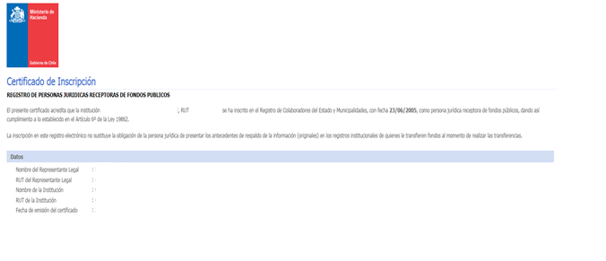

ANEXO N°3

RUT DEL REPRESENTANTE LEGAL DE LA INSTITUCIÓN
Fotocopia simple legible de RUT del Representante Legal de la Institución, y en los casos en que el representante legal es una persona diferente, debe adjuntar el mandato de representación.

EJEMPLO:

ANEXO N°4

FOTOCOPIA SIMPLE LEGIBLE DEL ROL ÚNICO TRIBUTARIO.

EJEMPLO:

ANEXO N°5

CERTIFICADO DE PERSONERÍA JURÍDICA Y DIRECTIVA VIGENTE
El Certificado de Personería Jurídica y Directiva Vigente, emitido por el Registro Civil o institución pertinente en original o descarga en línea, donde especifique la fecha de inscripción de la institución, dicho documento no debe tener más de 60 días hábiles a contar del cierre del concurso. (Solo para instituciones privadas sin fines de lucro.)

EJEMPLO:  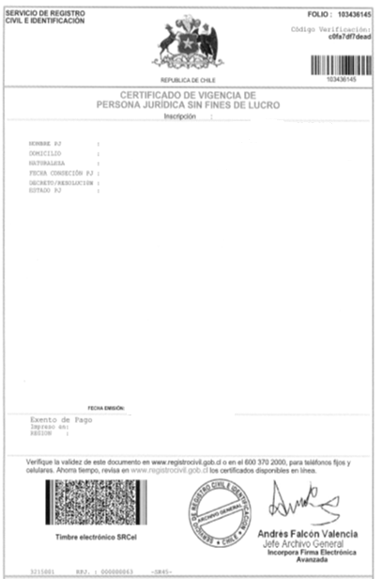 | 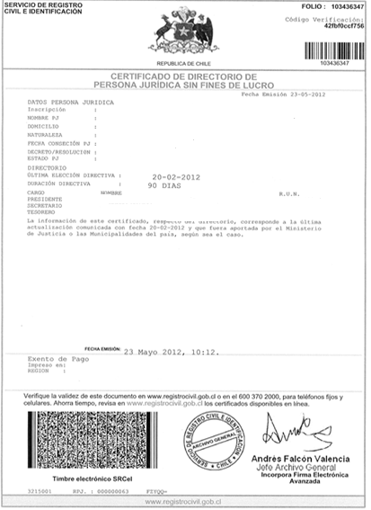

ANEXO N°6

DECLARACIÓN JURADA SIMPLE NO NOTARIAL
PARTE INTEGRA DEL FORMULARIO DE POSTULACIÓN
(Debe ser completada y presentada como documentos que forma parte integra del formulario de postulación y de admisibilidad. NO es notarial y es obligatorio)

Yo: ……………………….......………………………………………………………………,Rut:……………………………….. Representante legal de la institución……………………………………………………………………………………………………………………………
De la comuna……………………………………………….. que postula el proyecto denominado …………
…………………………………………………………………………………………………………………………

Declaro que:

- Por la sola postulación de una iniciativa a esta convocatoria, se entiende para todos los efectos legales, que la entidad postulante conoce y acepta el contenido íntegro del presente Instructivo – Bases del concurso y Manual de Operaciones y Rendiciones, así como los demás documentos que forman parte del concurso y acepta los resultados de la convocatoria.

- Nuestra institución, cumple con la condicionante contemplada en la ley de presupuesto N° 20.798/2015, referida a: “Las instituciones privadas sin fines de lucro podrán ser beneficiarias de estos recursos siempre que al momento de postular tengan una personalidad jurídica vigente no inferior a 2 años.”

- En mi calidad de Representante legal, tengo pleno conocimiento que los documentos oficiales de los fondos Concursables del Gobierno Regional de Tarapacá que son: Instructivo, Bases, Formulario, Manual de Operación y Rendición.

- En mi calidad de representante legal, la institución a la que represento, su directiva y ejecutor(es) de la iniciativa al cual postulamos, NO poseen inhabilidades para recibir Fondos Públicos, emanados del Gobierno Regional de Tarapacá.

- A través de la presente comprometo el cumplimiento, que nuestras iniciativas no se financiarán: Pagos de representación, honorarios y/o adquisiciones de bienes o servicios a directivos de la misma institución y/o a familiares hasta el 3° de Parentesco.

- Nuestra organización y su directiva no están conformadas por directivos sean familiares de la autoridad y/o de los funcionarios directivos del Gobierno Regional, hasta el nivel de jefe de departamento o su equivalente, inclusive. Concretamente, las que tengan la calidad de cónyuge, hijos, adoptados o parientes hasta el tercer grado de consanguinidad y segundo de afinidad, inclusive, así como también, aquéllos funcionarios que intervengan en las diferentes etapas del proceso concursal hasta la celebración del convenio.

- el tercer grado inclusive o por afinidad hasta el segundo grado, y las personas ligadas adopción.

- Nuestra los directores y/o administradores no tienen litigios pendientes con el Gobierno Regional de Tarapacá, ni con otras instituciones públicas.

- Tengo pleno conocimiento que, de ser seleccionado como beneficiario del Fondo, los recursos que sean transferidos a la institución sólo podrán ser utilizados para la ejecución del proyecto seleccionado, no pudiendo ocuparlo para un fin distinto.

- Tener pleno conocimiento, que de ser seleccionado mi proyecto, el medio de comunicación oficial entre el Gobierno Regional de Tarapacá y mi institución es el CORREO ELECTRONICO (e-mail) que yo indiqué en el formulario de postulación.

- La iniciativa o actividad a la que postula la entidad que represento no cuenta con financiamiento del FNDR, o cualquier otro fondo público creado o administrado por cualquier entidad pública centralizada o descentralizada perteneciente a la administración pública.

- Que los antecedentes aportados y datos de la institución, representante legal, ejecutor y directiva, son veraces, para efecto de la transacción electrónica de entrega de recursos.

- Como representante legal, mi compromiso de ejecutar la iniciativa en forma íntegra y dando cumplimiento en materia de obligaciones y difusión dispuesta en las presentes bases.

- Declaro que la iniciativa que nuestra institución está postulando al Fondo Social y Rehabilitación de Drogas, incorpora dentro de sus beneficiarios a personas que no se encuentran recibiendo algún beneficio de otras instituciones y son parte de ningún programa de ayuda social, en la cual estén recibiendo algún tipo de recurso.

__________________________________________________________
Nombre del representante legal de la organización,
Rut y Timbre de la entidad

Fecha: ______________________/2015

ANEXO N°7

DECLARACIÓN JURADA SIMPLE DE APORTE PROPIOS O DE TERCEROS

En el caso de proyectos con aporte propios o de terceros, Declaración Jurada Simple (No notarial) firmada por el (los) representante(s) de la persona jurídica que realizará dicho aporte, declarando que se comprometen a realizar un aporte de (indicar cantidad en pesos según lo estipulado en el proyecto), para la ejecución del proyecto.

Yo: …………….......………………………………………….……………………... (Nombre del Representante Legal) representante legal de…………………………........………………..…………………………………………
(Nombre institución)
Declaro que me comprometo a realizar un aporte de: $.........................................................
Para la ejecución del proyecto denominado:..........................................................................
Financiado por el Gobierno Regional de Tarapacá, con cargo al del FNDR 2015, para Actividades de social y rehabilitación de drogas.

__________________________________________________________
Nombre del representante legal de la organización,
Rut y Timbre de la entidad

Fecha: ______________________/2015

ANEXO N°8
MAPA DE FACTORES DE RIESGO
IDENTIFICA CUADRANTE O LUGAR DONDE SE PRODUCE EL FACTOR
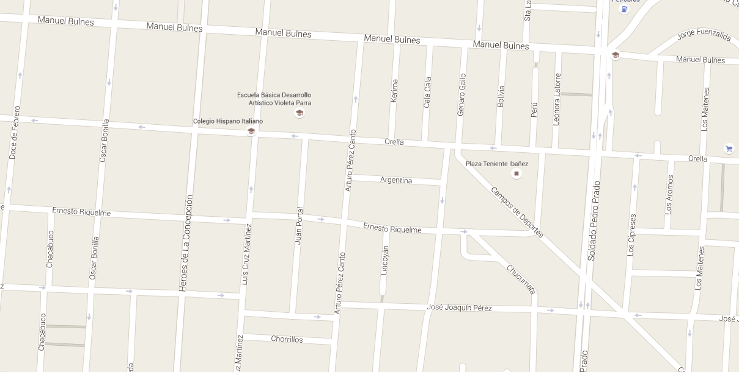
S
E
N
O
SECTOR PAZA TENIENTE IBÁÑEZ:

AL NORTE: BULNES
AL SUR: ORELLA
AL ESTE: LATORRE
AL OESTE: A. PÉREZ CANTO

MARCADOR 2

EJEMPLO:
N° | MARCADOR | INDICADOR | CANTIDAD
1 | MARCADOR 1 | Factor de riesgo de drogadicción | 1
2 | MARCADOR 2 | Factor de riesgos XXXXXXXXXXX | 1
3 | MARCADOR 2 | (escribir antecedentes que estén considerados)

MAPA PARA COMPLETAR (OPCIONAL SI NO POSEE GOOGLE MAPS)

NOMBRE DE CALLE

NOMBRE DE CALLE

NOMBRE DE CALLE
(Identifique los factores de riesgo, escribiendo a mano o en el computador las calles donde se producen los factores de consumo y/o transgresión de derechos)

ANEXO N°9
CARTA DE COMPROMISO DEL EQUIPO DE TRABAJO
(Para evaluación técnica)

Yo: …………………………………………………………………………………………………………………...: Comprometo mi participación en el Proyecto: …………………………………………………………….: prestando servicio por: ………………………. Cantidad de Horas semanales en la función: …………………………………………………………………………………….…. Presentado al Gobierno Regional de Tarapacá en los fondos Social y Rehabilitación de Drogas FNDR 2015, para participar en la ejecución del proyecto: …………………………………………… ……..………………………………………………………………………………………………………………………………:

Nombre y firma del representante legal de la organización,  Rut y Timbre de la entidad | Nombre y firma del que participará en el proyecto.

Fecha: ______________________/2015

ANEXO N°10
FICHA TÉCNICA DE LA IMPLEMENTACIÓN

(INCORPORAR DOS COTIZACIONES)

ANEXO N°11
ACTA DE INFORMACIÓN
PROYECTOS DEL FONDO SOCIAL Y REHABILITACIÓN DE DROGAS 2015

En ……………………………., con fecha …………….de …………….de …………………., a las ………………………..hrs., se realiza la reunión de información del proyecto de nominado “……………………………………………………………”.
Los representantes de las organizaciones comunitarias y socios que asisten a la presente reunión, toman conocimiento de dicho proyecto, que será presentado al Fondo de actividades del fondo social y rehabilitación de drogas del FNDR 2015.

Nombre y Firma  Coordinador del Proyecto | Nombre y Firma  Representante Legal

MAPA INFORMATIVO DE PARENTESCO

